Fluke Vietnam Tour 2024: Thúc đẩy đổi mới trong lĩnh vực công nghiệp

(Dân trí) - Ngày 18/6, Schaeffler Việt Nam, công ty hàng đầu trong công nghệ chuyển động, phối hợp với Fluke Vietnam và Unitek, thông báo đã tổ chức thành công Fluke Vietnam Tour 2024, nhằm thúc đẩy đổi mới và tính toàn vẹn trong lĩnh vực công nghiệp.

Sự kiện bao gồm loạt hội thảo và hoạt động tương tác diễn ra tại 9 tỉnh và thành phố trên khắp Việt Nam.

Qua đó, người tham dự có thêm hiểu biết và giải pháp nhằm nâng cao chất lượng bảo trì trong sản xuất. Thông qua các cuộc thảo luận được hướng dẫn bởi chuyên gia và trải nghiệm sản phẩm trực tiếp, người tham gia đã nhận được những kiến thức và chiến lược thực tế để giải quyết thách thức ngày càng gia tăng mà ngành sản xuất phải đối mặt.

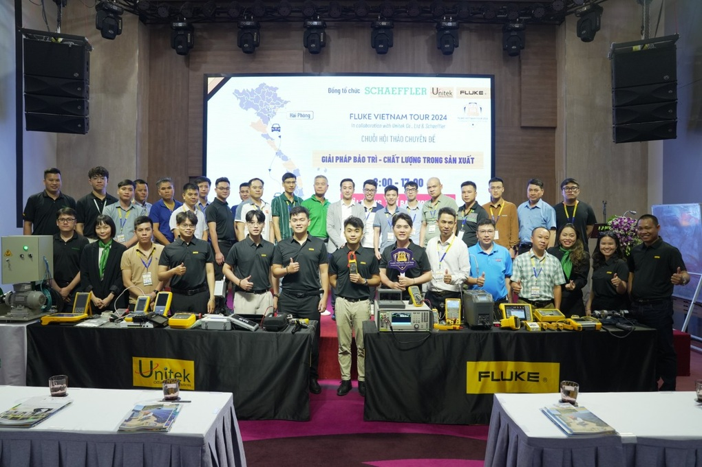

Hội thảo và hoạt động tương tác diễn ra tại 9 tỉnh và thành phố.

Tại Fluke Vietnam Tour 2024, Schaeffler Việt Nam đã nêu bật các giải pháp mới nhất mang tính cách mạng hóa hoạt động bảo trì công nghiệp. Giải pháp giám sát tình trạng toàn diện và tự động OPTIME của Schaeffler đơn giản hóa việc bảo trì dự đoán cho các thiết bị, máy móc, đảm bảo hoạt động trơn tru với giao diện thân thiện người dùng và những thuật toán dự đoán. Cùng với đó, Prolink CMS của Schaeffler cũng cung cấp khả năng giám sát toàn diện cho thiết bị quan trọng, tích hợp liền mạch với cơ sở hạ tầng hiện có.

Ngoài ra, hệ thống bôi trơn và bảo trì thông minh của Schaeffler Việt Nam, cùng với các kỹ thuật lắp đặt tiên tiến như gia nhiệt cảm ứng, sẽ tối ưu hóa hiệu quả và độ tin cậy trên nhiều ứng dụng khác nhau, từ trục đến bánh răng. Hệ thống bôi trơn tự động được trang bị các sản phẩm CONCEPT và OPTIME C1 giảm thiểu tới 80% lỗi vòng bi sớm, đồng thời thể hiện cam kết của Schaeffler về việc chủ động bảo trì.

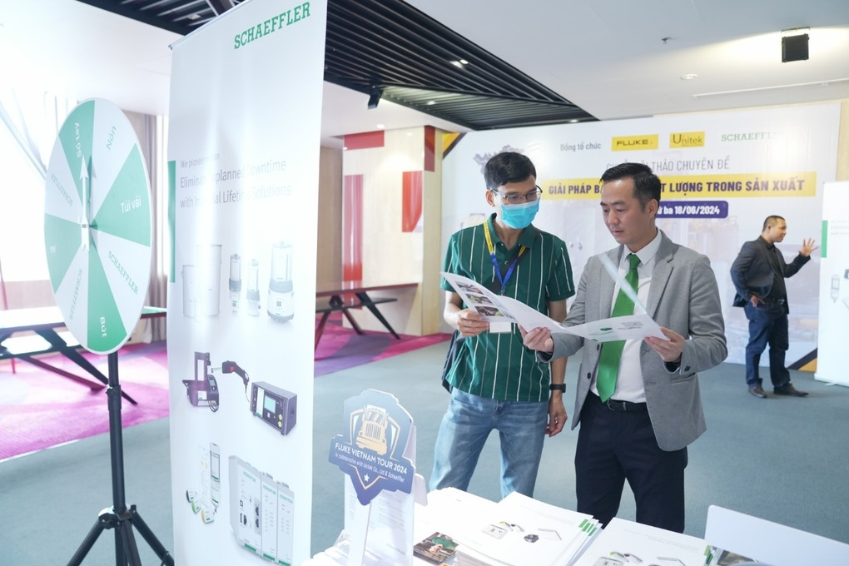

Người tham dự nhận được những kiến thức và giải pháp giúp nâng cao chất lượng bảo trì trong sản xuất.

Bằng cách tận dụng những giải pháp đổi mới này, nhà sản xuất có thể nâng cao năng suất, giảm thiểu thời gian ngừng hoạt động và tiết kiệm chi phí trong dài hạn. Giải pháp công nghệ của Schaeffler hoạt động hiệu quả trong các nhà máy thuộc lĩnh vực: F&B, xi măng, thép và nhiều ngành công nghiệp nặng khác.

"Chúng tôi rất vui với sự thành công của Fluke Vietnam Tour 2024. Sự kiện này thể hiện sự tận tâm của Schaeffler trong việc thúc đẩy đổi mới và toàn vẹn trong ngành công nghiệp. Thông qua các đối tác chiến lược và những sáng kiến hợp tác như thế này, Schaeffler đang mở đường cho một tương lai bền vững và hiệu quả hơn cho ngành sản xuất tại Việt Nam", ông Nguyễn Văn Tiệp, Giám đốc kinh doanh toàn quốc của Schaeffler Việt Nam, cho biết.

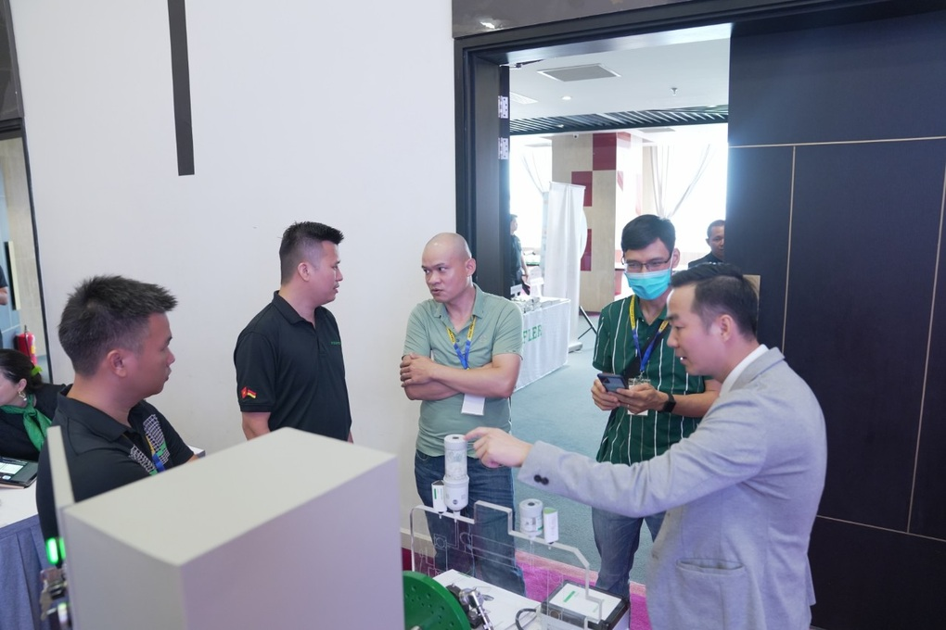

Đại diện ban tổ chức hướng dẫn người tham dự các giải pháp về bảo trì trong sản xuất.

Việc Schaeffler tham gia Fluke Vietnam Tour 2024 thể hiện cam kết thúc đẩy tiến bộ công nghiệp của Việt Nam thông qua công nghệ tiên tiến và quan hệ đối tác chiến lược. Cụ thể, tại Hải Phòng, nơi hoạt động của máy móc hạng nặng và cảng là then chốt, các giải pháp của Schaeffler sẽ tối ưu hóa hiệu quả và độ tin cậy.

Tương tự, tại Cần Thơ, trung tâm của nông nghiệp và chế biến thực phẩm, những đổi mới của Schaeffler giúp thúc đẩy quá trình hiện đại hóa và tăng năng suất. Bằng cách tập trung vào sự trải nghiệm xuất sắc của khách hàng và chuyển đổi kỹ thuật số, Schaeffler đặt mục tiêu gia tăng giá trị đáng kể cho khách hàng, đối tác và toàn ngành, thể hiện sự cống hiến của mình trong việc nâng cao chất lượng trong bối cảnh công nghiệp của Việt Nam.

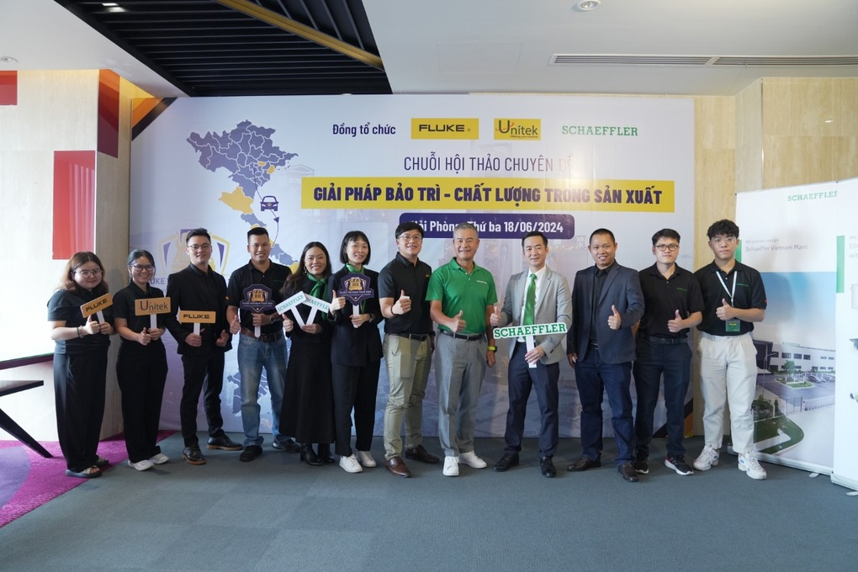

Đại diện ban tổ chức Fluke Việt Nam Tour 2024 chụp ảnh kỷ niệm.

"Fluke Vietnam Tour 2024 được tổ chức thành công và trọn vẹn nhờ nỗ lực hợp tác giữa Schaeffler Việt Nam, Fluke Việt Nam và Unitek. Cùng nhau, chúng tôi đã tổ chức một sự kiện toàn diện tập trung vào việc thúc đẩy sự đổi mới và toàn vẹn trong lĩnh vực công nghiệp. Thông qua sự kết hợp chuyên môn và sự cống hiến của Schaeffler Việt Nam, Fluke Việt Nam và Unitek, ban tổ chức đã mang lại trải nghiệm thực tế và giá trị cho những người tham dự", đại diện ban tổ chức Fluke Việt Nam Tour 2024 cho hay.

Tập đoàn Schaeffler thúc đẩy các phát minh và phát triển mang tính đột phá trong lĩnh vực công nghệ chuyển động trong hơn 75 năm. Với các công nghệ, sản phẩm và dịch vụ tiên tiến dành cho phương tiện di chuyển bằng điện, bánh lái tiết kiệm CO₂, giải pháp khung gầm, công nghiệp 4.0, số hóa và năng lượng tái tạo, công ty là đối tác giúp chuyển động hiệu quả hơn, thông minh hơn và bền vững hơn trong suốt dòng đời thiết bị.

Là công ty công nghệ chuyển động, Schaeffler sản xuất bộ phận và hệ thống có độ chính xác cao cho những ứng dụng khung gầm và hệ truyền động cũng như các giải pháp vòng bi và ổ trượt cho một số lượng lớn những ứng dụng công nghiệp. Tập đoàn Schaeffler tạo ra doanh thu 16,3 tỷ EUR vào năm 2023. Với khoảng 83.400 nhân viên, Schaeffler là một trong những công ty gia đình lớn nhất thế giới và là một trong những công ty sáng tạo nhất của Đức.